Pripravila: Tina Kaluža

GLASBA- EVROPSKA HIMNA

- Poslušaj posnetek Evropske himne (besedilo zanjo je napisal Johann Christoph Friedrich Schiller, uglasbil pa jo je Ludwig Van Beethoven):

https://www.youtube.com/watch?v=BN6FH920t90

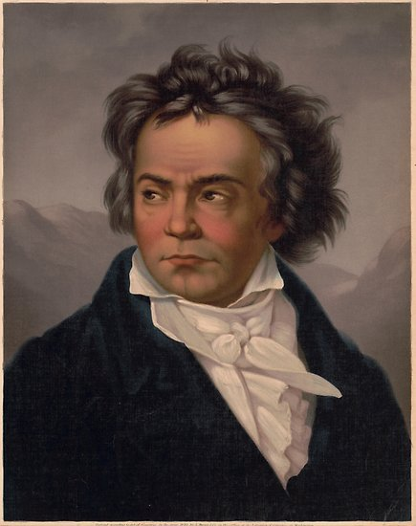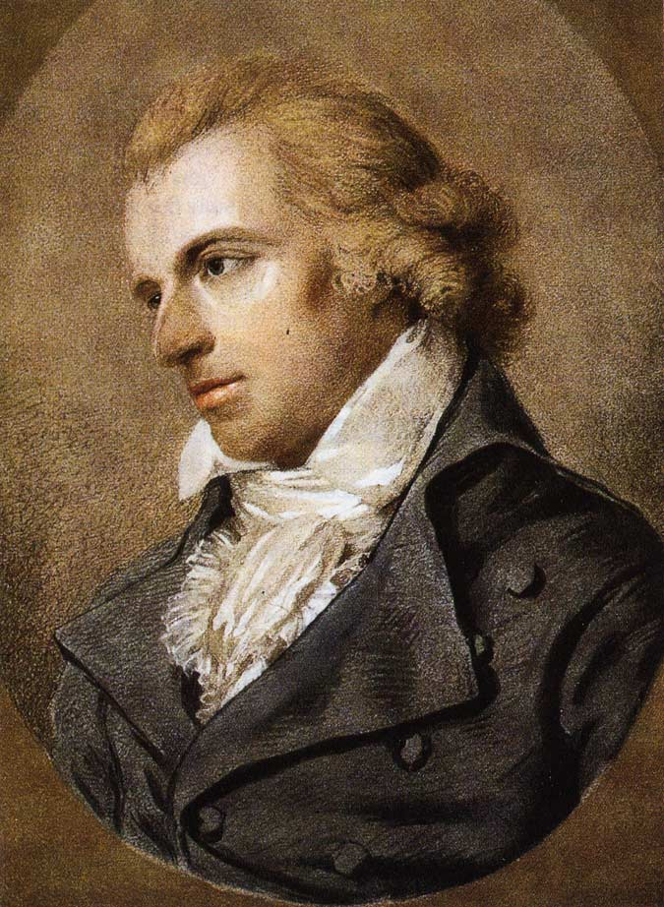
Ludwig Van Beethoven Friedrich Schiller

- Preberi in reši naloge v delovnem zvezku na straneh 74 in 75.

- Poslušaj mojo klavirsko izvedbo in zapoj zraven na: https://www.youtube.com/watch?v=0W_n1W8n7XY&feature=youtu.be

Posnetki tvojega petja so, kot vedno, dobrodošli na tina.kaluza12345@gmail.com , NISO pa obvezni. 😊

